Priorización de requisitos mediante el Proceso Analítico Jerárquico

Aarón García Filgueira, Pablo García Fuentes,

Pablo Guerrica-Echevarría Basterrechea, Antón Lence Martínez

ÍNDICE:

Lista inicial de requisitos 3

Matrices de Prioridad para Coste y Valor 3

Matriz de prioridad para valor 4

Matriz de prioridad para coste 4

Índices de consistencia 4

Índice de consistencia para valor 5

Índice de consistencia para coste 5

Diagrama Coste-Valor 5

Lista priorizada de requisitos 6

## Lista inicial de requisitos

Basándonos en los casos de uso diseñados en la práctica anterior de especificación REM, elaboramos una lista inicial de requisitos que consideramos prioritarios frente al resto a la hora de desarrollar la herramienta que nuestro cliente busca. Dicha lista comprende los siguientes requisitos:

|  |  |  |
| --- | --- | --- |
| **Id** | **Nombre** | **Descripción** |
| **R1** | Registrarse en el sistema | Crear un nuevo usuario en el sistema |
| **R2** | Iniciar sesión en el sistema | Acceder a la aplicación con las credenciales de un usuario |
| **R3** | Editar perfil | Modificar la información del usuario y añadir amigos |
| **R4** | Configurar métodos de pago | Modificar los métodos de pago disponibles para el usuario |
| **R5** | Cerrar sesión | Salir de la sesión iniciada en el dispositivo |
| **R6** | Añadir gasto | Crear un nuevo gasto incluyendo participantes, pagadores y deudores |
| **R7** | Filtrar participantes | Filtrar el listado de los participantes de un grupo |
| **R8** | Asociar actividad | Asociar una actividad previamente creada a un gasto |
| **R9** | Calcular balance | Ajustar el balance de los participantes de un gasto |
| **R10** | Registrar pago | Registrar un pago entre participantes de un gasto |
| **R11** | Creación de grupos de gasto | Crear un nuevo grupo de gasto, añadiendo sus miembros |
| **R12** | Chat entre usuarios/grupal | Enviar mensajes a otros usuarios o al chat grupal |
| **R13** | Eliminar grupo | Eliminar los datos de un grupo |
| **R14** | Crear actividad | Crear una nueva actividad con todos sus datos asociados |
| **R15** | Añadir reseña | Añadir una reseña y una puntuación a una actividad existente |

A partir de la lista, aplicaremos sobre estos requisitos la metodología PAJ (Proceso Analítico Jerárquico) para establecer unas métricas relativas entre los mismos, basándonos en su valor para el usuario/cliente y el coste de implementación para la empresa. Con esto se pretende obtener un orden de requisitos basado en su prioridad de desarrollo e implementación que facilite al equipo las labores de decisión durante el transcurso del proyecto.

## Matrices de Prioridad para Coste y Valor

Para identificar relaciones entre requisitos construimos una matriz 15x15 cuyos elementos se corresponderán con las comparaciones de valor o coste entre pares a través de una escala 1-9 en la que 1 representa igualdad en valor y 9 representa la mayor prevalencia posible de un requisito sobre otro. Tras realizar las estimaciones pertinentes, obtenemos las siguientes matrices de prioridad para Valor y para Coste, respectivamente.

### Matriz de prioridad para valor

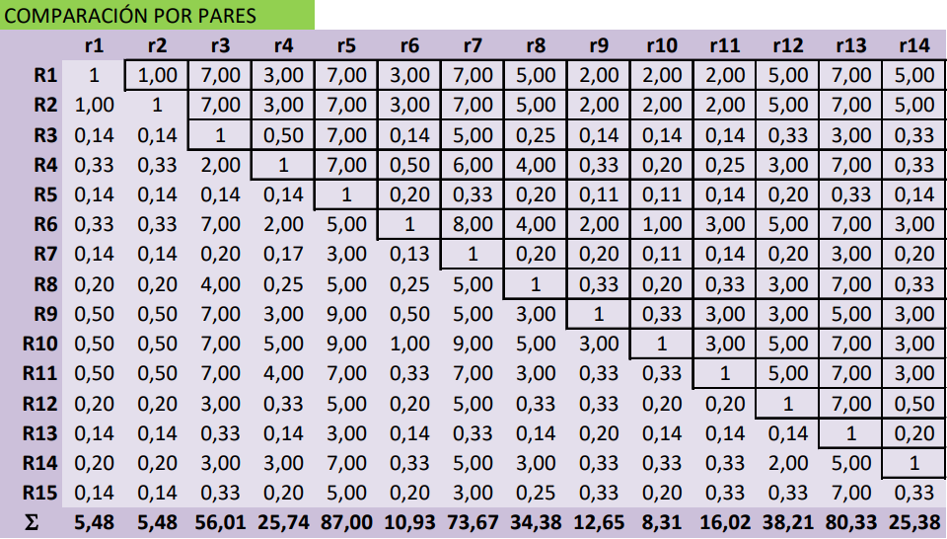

### Matriz de prioridad para coste

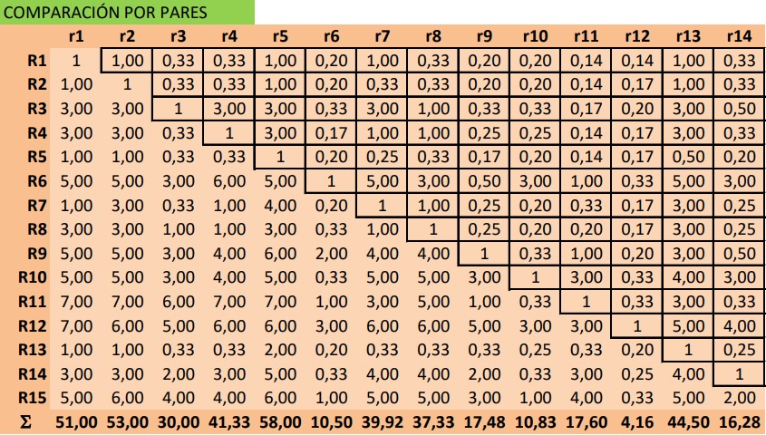

## Índices de consistencia

Los índices de consistencia (IC) nos muestran la robustez de las relaciones transitivas entre los requisitos estudiados. A partir de las matrices de prioridad se obtienen estos índices calculando sus autovalores, para posteriormente compararlos con los índices aleatorios. Estos últimos se generan a partir de matrices recíprocas aleatorias con valores en la escala 1-9 y funcionan de medidor para la consistencia de los resultados obtenidos. Para calcular los IC de las matrices de valor y coste utilizamos el autovalor principal máximo y lo comparamos con el número de requisitos según la siguiente fórmula: $CI=\frac{\left(λ-n\right)}{(n-1)}$. Cuanto más se acerque lambda a n, más consistente será el resultado.

### Índice de consistencia para valor

En el análisis de la matriz de valor, comenzamos con un valor máximo de lambda de 17.46, que conduce a un CI de 0.18. Para evaluar la aceptabilidad de este índice, calculamos el Ratio de Consistencia (RC) usando el Índice Aleatorio (RI) correspondiente a una matriz de 15x15, que es 1.59. El RC se obtiene dividiendo el CI por el RI, resultando en este caso en 0.11 (CI/RI = 0.11). Según los criterios establecidos, un RC de 0.10 o menos se considera aceptable. Aunque el RC obtenido de 0.11 excede ligeramente este umbral, se considera suficientemente cercano para validar las comparaciones entre pares realizadas en la matriz, especialmente en el contexto de priorizar requisitos basados en el valor percibido por el cliente.

### Índice de consistencia para coste

En la elaboración de la matriz de coste, asignamos valores basados en los costes relativos de cada par de requisitos. Esto resultó en un valor máximo de lambda de 16.66, lo que da lugar a un CI de 0.12. Para determinar la fiabilidad de este índice, lo comparamos con el RI mediante la fórmula CI/RI, obteniendo un valor de 0.07. Un RC de 0.07, como el calculado aquí, indica que la transitividad de los costes relativos entre los pares de requisitos es suficientemente precisa. Esto significa que la interpretación de los datos de coste en la matriz es viable y confiable.

## Diagrama Coste-Valor

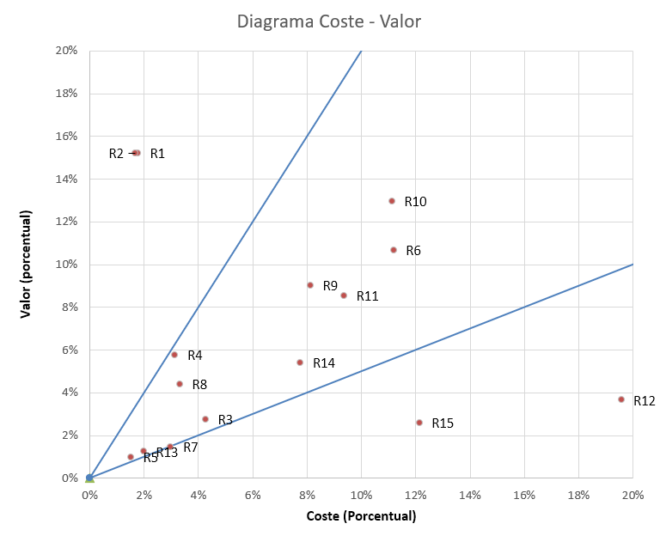

Como podemos observar, la mayoría de los requisitos quedan comprendidos entre los límites establecidos de la gráfica, exceptuando a R1, R2, R12 y R15. En especial, R1 y R2 son aquellos requisitos que muestran mayor valor para el usuario, además de presentar un coste muy reducido para la empresa, alcanzando así el mayor grado de importancia. Por otro lado, R12 y R15 representan aquellos requisitos que tendrán menor prioridad, debido a su elevado coste para la empresa y su valor mínimo para el usuario.

## Lista priorizada de requisitos

Tras analizar los resultados obtenidos en la gráfica y determinar aquellos requisitos necesarios para el correcto funcionamiento de la herramienta, hemos desarrollado la siguiente lista de requisitos por orden de prioridad:

|  |  |  |
| --- | --- | --- |
| **Id** | **Nombre** | **Descripción** |
| **R1** | Registrarse en el sistema | Crear un nuevo usuario en el sistema |
| **R2** | Iniciar sesión en el sistema | Acceder a la aplicación con las credenciales de un usuario |
| **R10** | Registrar pago | Registrar un pago entre participantes de un gasto |
| **R6** | Añadir gasto | Crear un nuevo gasto incluyendo participantes, pagadores y deudores |
| **R9** | Calcular balance | Ajustar el balance de los participantes de un gasto |
| **R11** | Creación de grupos de gasto | Crear un nuevo grupo de gasto, añadiendo sus miembros |
| **R4** | Configurar métodos de pago | Modificar los métodos de pago disponibles para el usuario |
| **R8** | Asociar actividad | Asociar una actividad previamente creada a un gasto |
| **R14** | Crear actividad | Crear una nueva actividad con todos sus datos asociados |
| **R3** | Editar perfil | Modificar la información del usuario y añadir amigos |
| **R7** | Filtrar participantes | Filtrar el listado de los participantes de un grupo |
| **R13** | Eliminar grupo | Eliminar los datos de un grupo |
| **R5** | Cerrar sesión | Salir de la sesión iniciada en el dispositivo |
| **R15** | Añadir reseña | Añadir una reseña y una puntuación a una actividad existente |
| **R12** | Chat entre usuarios/grupal | Enviar mensajes a otros usuarios o al chat grupal |

En nuestra decisión final, hemos dado prioridad a los requisitos que son fundamentales para las funcionalidades básicas de la herramienta. A pesar de que la creación de un grupo de gasto (R11) es esencial para registrar un pago, añadir un gasto o calcular el balance (R10, R6, R9), hemos decidido enfocarnos primero en el diseño e implementación de estas últimas acciones. Esta decisión se basa en el hecho de que dichas acciones constituyen la esencia de la herramienta. Además, esta priorización toma en cuenta el análisis de coste/valor realizado previamente, asegurando que nuestras elecciones respaldan tanto la funcionalidad esencial como la eficiencia en términos de coste y valor.

La decisión de asignar la menor prioridad al desarrollo del chat entre usuarios (R12), a pesar de ser una funcionalidad especificada por el cliente, se fundamenta en la naturaleza esencial de la aplicación como herramienta de gestión de gastos. Consideramos que la capacidad de la aplicación para manejar gastos de manera efectiva es primordial. En comparación, el chat se identifica como una funcionalidad adicional y no esencial, ya que existen otras alternativas externas. Además, el alto coste de implementar un sistema de chat robusto y eficiente también contribuye a su baja prioridad en nuestra lista. Por tanto, hemos decidido concentrar nuestros recursos en mejorar y perfeccionar las funciones centrales de gestión de gastos, relegando el desarrollo del chat a una fase posterior del proyecto.

Finalmente, la máxima prioridad en nuestra aplicación se asigna al registro de usuarios y al inicio de sesión, ya que son fundamentales para acceder a cualquier funcionalidad interna. Estos procesos son clave para la seguridad y personalización del usuario. Además, tienen un valor evidente y un bajo coste de implementación, lo que los convierte en una opción lógica a la par que acertada para iniciar el desarrollo.